序 号 | 名称 | 品牌规格 | 图片 | 数量 | 技术参数
1 | 电脑桌 | 1200*600*760 | 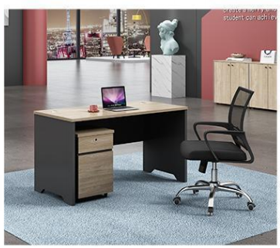 | 50张 | 1、基材：采用优质环保E0级刨花板，握钉力强，吸水膨胀率低，符合GB 18580-2017、GB/T 35601-2017、GB/T 4897-2015标准，静曲强度≥14MPa，弹性模量≥2800MPa，内胶合强度≥0.5MPa，表面胶合强度≥1.2MPa，2h吸水厚度膨胀率≤0.8%，板面握螺钉力≥1000N，板边握螺钉力≥700N，甲醛释放量≤0.01mg/m³，产品有害物质（苯、甲苯、二甲苯）均未检出，总挥发性有机物（TVOC）≤18μg/m³。  2、面材：采用优质环保E0级三聚氰胺饰面人造板，硬度高，耐磨、耐热性好，表面平滑光洁，易维护清洁，符合GB 18580-2017、GB/T 35601-2017、GB/T 15102-2017标准，2h吸水厚度膨胀率≤1.5%，表面胶合强度≥0.8MPa，内结合强度≥0.4MPa，甲醛释放量≤0.01mg/m³，苯未检出，甲苯≤5μg/m³，二甲苯≤5μg/m³，总挥发性有机物（TVOC）≤15μg/m³。  3、封边条：采用优质同色PVC封边条，封边平滑，严密平整，线条均匀，转角过渡自然，颜色与板材一致，经过刨光干燥防虫防腐等处理，符合QB/T 4463-2013标准，耐开裂性≥1级，耐光色牢度≥4级，甲醛释放量未检出，邻苯二甲酸酯未检出，多溴联苯未检出，可迁移元素（铅、镉、铬、汞、砷、钡、锑、硒）含量均≤5mg/kg。  4、热熔胶：采用优质环保热熔胶，粘性强，粘接时间快，屏蔽性卓越，有效防止有害物质溢出，符合GB 18583-200标准，总挥发性有机物≤3g/L。  5、缓冲导轨：采用优质缓冲导轨，推拉流畅，承重力强，符合QB/T 2454-2013标准，拉力（耐久试验性后）当M＜40Kg时拉力≤25N，推力（耐久试验性后）当M＜40Kg时推力≤25N，下沉量≤2%，耐腐蚀（180h乙酸盐雾试验）≥10级，垂直向下静载荷、水平侧向静载荷均符合要求。  6、缓冲铰链：采用优质缓冲铰链，表面无划痕、变形，开合流畅、无噪音，符合QB/T 2189-2013标准，下沉量≤0.5mm，耐腐蚀（180h乙酸盐雾试验）≥10级，操作力、垂直静载荷、耐久性均符合要求。  7、线盒：采用优质铝合金多功能线盒，金属电镀层表面无剥落、返锈、毛刺，无烧焦、起泡、针孔、裂纹、花斑和划痕等缺陷，符合GB/T 3325-2017标准，耐腐蚀（180h乙酸盐雾试验）≥10级。  8、颜色：红胡桃、黑胡桃、樱桃木色、原木色可供选择。
2 | 办公桌 | 1400*700*760 | 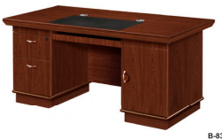 | 30张 | 1、基材：采用优质环保E0级中密度纤维板，所有材料均经过防虫、防腐等化学处理，强度大，尺寸稳定性好，握钉力强，不易变形，符合GB 18580-2017、GB/T 11718-2009、GB/T 35601-2017标准，板材密度≥0.7g/cm³，吸水厚度膨胀率≤6%，内结合强度≥0.55MPa，静曲强度≥26MPa，弹性模量≥3500MPa，表面结合强度≥1.1MPa，甲醛释放量≤0.01mg/m³，苯、甲苯、二甲苯检测结果为未检出，TVOC≤15μg/m³。  2、面材：采用厚度0.6mm以上优质实木皮贴面，经过防虫防腐处理，无结疤、贯通裂缝、虫蛀、腐朽材节子等外观缺陷问题，木皮平整度高，耐磨性好，纹理清晰自然，颜色均匀，色泽美观，符合GB/T 13010-2006、GB/T 17657-1999标准，含水率≤9%。  3、白乳胶：采用优质环保白乳胶，粘性强，久不分层，具有防水、防潮、耐油等特点，通过GB 18583-2008标准，游离甲醛≤0.05g/kg，苯≤0.02g/kg，甲苯+二甲苯≤0.02g/kg，总挥发性有机物≤20g/L。  4、封边条：采用优质同色实木封边条，物理性能佳，严密平整，线条均匀，转角过渡自然，经过刨光、干燥、防虫、防腐等处理，符合QB/T 4463-2013标准，甲醛释放量≤0.05mg/L。  5、油漆：采用优质环保水性底漆、水性面漆，经过五底三面十二道工序，保证产品光泽、平整、纹理清晰、环保，表面无颗粒、气泡、渣点、附着性强，色泽效果持久平整，水性底漆、水性面漆符合GB 18581-2020标准，VOC含量≤30g/L，甲醛含量≤5mg/kg，总铅含量≤1mg/kg，可溶性重金属含量镉、铬、汞含量均≤0.3mg/kg，乙二醇醚及醚酯总和含量未检出，苯系物总和含量未检出。  6、缓冲导轨：采用优质缓冲导轨，推拉流畅，承重力强，符合QB/T 2454-2013标准，拉力（耐久试验性后）当M＜40Kg时拉力≤25N，推力（耐久试验性后）当M＜40Kg时推力≤25N，下沉量≤2%，耐腐蚀（180h乙酸盐雾试验）≥10级，垂直向下静载荷、水平侧向静载荷均符合要求。  7、缓冲铰链：采用优质缓冲铰链，表面无划痕、变形，开合流畅、无噪音，符合QB/T 2189-2013标准，下沉量≤0.5mm，耐腐蚀（180h乙酸盐雾试验）≥10级，操作力、垂直静载荷、耐久性均符合要求。  8、线盒：采用优质铝合金多功能线盒，金属电镀层表面无剥落、返锈、毛刺，无烧焦、起泡、针孔、裂纹、花斑和划痕等缺陷，符合GB/T 3325-2017标准，耐腐蚀（180h乙酸盐雾试验）≥10级。  9、颜色：红胡桃色、黑胡桃、樱桃木色、原木色等供选择
3 | 办公桌 | 1600*800*760 |  | 20张
4 | 办公桌 | 1600*800*760(带辅台关注辅台尺寸) | 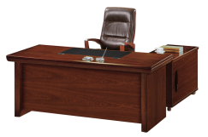 | 10套
5 | 办公桌 | 1800*900*760(带辅台关注辅台尺寸) |  | 10套
6 | 办公桌 | 1400*1400*1100 | 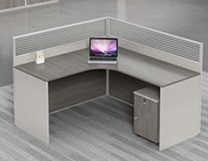 | 20张 | 1、基材：采用优质环保E0级刨花板，握钉力强，吸水膨胀率低，符合GB 18580-2017、GB/T 35601-2017、GB/T 4897-2015标准，静曲强度≥14MPa，弹性模量≥2800MPa，内胶合强度≥0.5MPa，表面胶合强度≥1.2MPa，2h吸水厚度膨胀率≤0.8%，板面握螺钉力≥1000N，板边握螺钉力≥700N，甲醛释放量≤0.01mg/m³，产品有害物质（苯、甲苯、二甲苯）均未检出，总挥发性有机物（TVOC）≤18μg/m³。  2、面材：采用优质环保E0级三聚氰胺饰面人造板，硬度高，耐磨、耐热性好，表面平滑光洁，易维护清洁，符合GB 18580-2017、GB/T 35601-2017、GB/T 15102-2017标准，2h吸水厚度膨胀率≤1.5%，表面胶合强度≥0.8MPa，内结合强度≥0.4MPa，甲醛释放量≤0.01mg/m³，苯未检出，甲苯≤5μg/m³，二甲苯≤5μg/m³，总挥发性有机物（TVOC）≤15μg/m³。  3、封边条：采用优质同色PVC封边条，封边平滑，严密平整，线条均匀，转角过渡自然，颜色与板材一致，经过刨光干燥防虫防腐等处理，符合QB/T 4463-2013标准，耐开裂性≥1级，耐光色牢度≥4级，甲醛释放量未检出，邻苯二甲酸酯未检出，多溴联苯未检出，可迁移元素（铅、镉、铬、汞、砷、钡、锑、硒）含量均≤5mg/kg。  4、框架：采用铝合金原色边框，上部部分为磨砂玻璃，高度200mm。  5、热熔胶：采用优质环保热熔胶，粘性强，粘接时间快，屏蔽性卓越，有效防止有害物质溢出，符合GB 18583-200标准，总挥发性有机物≤3g/L。  6、缓冲导轨：采用优质缓冲导轨，推拉流畅，承重力强，符合QB/T 2454-2013标准，拉力（耐久试验性后）当M＜40Kg时拉力≤25N，推力（耐久试验性后）当M＜40Kg时推力≤25N，下沉量≤2%，耐腐蚀（180h乙酸盐雾试验）≥10级，垂直向下静载荷、水平侧向静载荷均符合要求。  7、三合一连接件：采用优质三合一连接件，符合GB/T 3325-2017标准，电镀层表面无剥落、返锈、毛刺，无烧焦、起泡、针孔、裂纹、花斑和划痕等缺陷，耐腐蚀（180h乙酸盐雾试验）≥10级。  8、功能：配三推柜、活动主机架及键盘架。
7 | 办公桌 | 1200*1200*1050 | 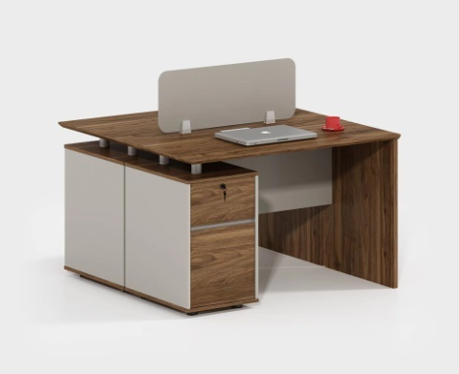 | 20张 | 1、基材：采用优质环保E0级刨花板，握钉力强，吸水膨胀率低，符合GB 18580-2017、GB/T 35601-2017、GB/T 4897-2015标准，静曲强度≥14MPa，弹性模量≥2800MPa，内胶合强度≥0.5MPa，表面胶合强度≥1.2MPa，2h吸水厚度膨胀率≤0.8%，板面握螺钉力≥1000N，板边握螺钉力≥700N，甲醛释放量≤0.01mg/m³，产品有害物质（苯、甲苯、二甲苯）均未检出，总挥发性有机物（TVOC）≤18μg/m³。  2、面材：采用优质环保E0级三聚氰胺饰面人造板，硬度高，耐磨、耐热性好，表面平滑光洁，易维护清洁，符合GB 18580-2017、GB/T 35601-2017、GB/T 15102-2017标准，2h吸水厚度膨胀率≤1.5%，表面胶合强度≥0.8MPa，内结合强度≥0.4MPa，甲醛释放量≤0.01mg/m³，苯未检出，甲苯≤5μg/m³，二甲苯≤5μg/m³，总挥发性有机物（TVOC）≤15μg/m³。  3、封边条：采用优质同色PVC封边条，封边平滑，严密平整，线条均匀，转角过渡自然，颜色与板材一致，经过刨光干燥防虫防腐等处理，符合QB/T 4463-2013标准，耐开裂性≥1级，耐光色牢度≥4级，甲醛释放量未检出，邻苯二甲酸酯未检出，多溴联苯未检出，可迁移元素（铅、镉、铬、汞、砷、钡、锑、硒）含量均≤5mg/kg。  4、框架：采用铝合金原色边框，上部部分为磨砂玻璃，高度200mm。  5、热熔胶：采用优质环保热熔胶，粘性强，粘接时间快，屏蔽性卓越，有效防止有害物质溢出，符合GB 18583-200标准，总挥发性有机物≤3g/L。  6、缓冲导轨：采用优质缓冲导轨，推拉流畅，承重力强，符合QB/T 2454-2013标准，拉力（耐久试验性后）当M＜40Kg时拉力≤25N，推力（耐久试验性后）当M＜40Kg时推力≤25N，下沉量≤2%，耐腐蚀（180h乙酸盐雾试验）≥10级，垂直向下静载荷、水平侧向静载荷均符合要求。  7、三合一连接件：采用优质三合一连接件，符合GB/T 3325-2017标准，电镀层表面无剥落、返锈、毛刺，无烧焦、起泡、针孔、裂纹、花斑和划痕等缺陷，耐腐蚀（180h乙酸盐雾试验）≥10级。
8 | 办公椅 | 真皮（办公带扶手） | 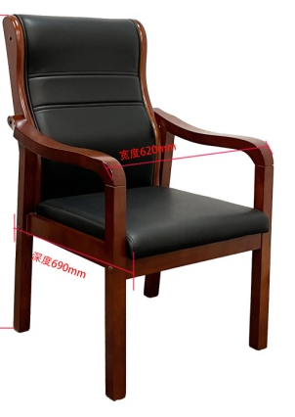 | 80把 | 1、面料：选用优质头层牛皮，经液态浸色及防潮、防污等工艺处理，皮面柔软舒适，光泽持久，无明显损伤、剥落质量，符合GB/T 16799-2018标准，涂层粘着牢度≥9N/10mm，撕裂力≥70N，禁用偶氮染料未检出，游离甲醛未检出，挥发性有机物（VOC）≤20mg/kg，可萃取的重金属（铅、镉）含量均未检出，耐折牢度（50000次）无裂纹，耐磨性（CS-10，500g，500r）无明显损伤、剥落。 2、海绵：采用优质高密度阻燃定型海绵，表面有防腐化和防变型保护膜，防破碎、抗氧化，软硬适中，回弹性能好，抗变形能力强，根椐人体工程学原理设计，坐感舒适，符合GB/T 10802-2006标准，75%压缩永久变形≤4%，回弹率≥40%，拉伸强度≥150kPa，伸长率≥120%，撕裂强度≥3.0N/cm，干热老化后拉伸强度≥145kPa。 3、框架：采用优质环保橡木实木，经过防虫、防腐特殊处理，确保坚固可靠，长期使用不松动、不腐朽，符合GB/T 3324-2017标准，木材含水率8-10%。4、油漆：采用优质环保水性底漆、水性面漆，经过五底三面十二道工序，保证产品光泽、平整、纹理清晰、环保，表面无颗粒、气泡、渣点、附着性强，色泽效果持久平整，水性底漆、水性面漆符合GB 18581-2020标准，VOC含量≤30g/L，甲醛含量≤5mg/kg，总铅含量≤1mg/kg，可溶性重金属含量镉、铬、汞含量均≤0.3mg/kg，乙二醇醚及醚酯总和含量未检出，苯系物总和含量未检出。5、五金配件：采用优质五金配件，经防锈处理，耐腐蚀能力强。
9 | 办公椅 | 环保西皮（办公带扶手） | 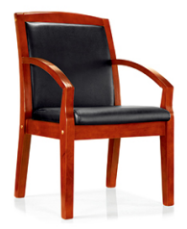 | 100把 | 1、面料：选用优质西皮，经液态浸色及防潮、防污等工艺处理，皮面柔软舒适，光泽持久，无明显损伤、剥落质量，符合QB/T 4045-2010标准，甲醛未检出，可萃取的重金属铅含量≤0.2mg/kg、镉含量未检出，色牢度（沾色）耐水：4-5级、耐干摩擦：4-5级，无异常异味。  2、海绵：采用优质高密度阻燃定型海绵，表面有防腐化和防变型保护膜，防破碎、抗氧化，软硬适中，回弹性能好，抗变形能力强，根椐人体工程学原理设计，坐感舒适，符合GB/T 10802-2006标准，75%压缩永久变形≤4%，回弹率≥40%，拉伸强度≥150kPa，伸长率≥120%，撕裂强度≥3.0N/cm，干热老化后拉伸强度≥145kPa。  3、框架：采用优质环保橡木实木，经过防虫、防腐特殊处理，确保坚固可靠，长期使用不松动、不腐朽，符合GB/T 3324-2017标准，木材含水率8-10%。  4、油漆：采用优质环保水性底漆、水性面漆，经过五底三面十二道工序，保证产品光泽、平整、纹理清晰、环保，表面无颗粒、气泡、渣点、附着性强，色泽效果持久平整，水性底漆、水性面漆符合GB 18581-2020标准，VOC含量≤30g/L，甲醛含量≤5mg/kg，总铅含量≤1mg/kg，可溶性重金属含量镉、铬、汞含量均≤0.3mg/kg，乙二醇醚及醚酯总和含量未检出，苯系物总和含量未检出。  5、五金配件：采用优质五金配件，经防锈处理，耐腐蚀能力强。
10 | 办公椅 | 转椅（西皮、网布） | 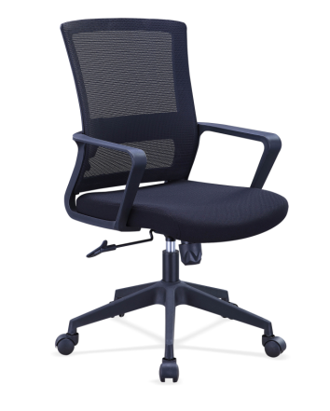 | 100把 | 1、面料：坐垫采用选用优质西皮，经液态浸色及防潮、防污等工艺处理，皮面柔软舒适，光泽持久，无明显损伤、剥落质量，符合QB/T 4045-2010标准，甲醛未检出，可萃取的重金属铅含量≤0.2mg/kg、镉含量未检出，色牢度（沾色）耐水：4-5级、耐干摩擦：4-5级，无异常异味；椅背采用优质高级加密加厚透气阻燃网布，具有防潮、防污、易清洁等优点，符合GB 18401-2010标准，甲醛未检出，染色牢度耐干摩擦4-5级，可分解致癌芳香胺染料为未检出，无异味。2、海绵：采用优质高密度阻燃定型海绵，表面有防腐化和防变型保护膜，防破碎、抗氧化，软硬适中，回弹性能好，抗变形能力强，根椐人体工程学原理设计，坐感舒适，符合GB/T 10802-2006标准，75%压缩永久变形≤4%，回弹率≥40%，拉伸强度≥150kPa，伸长率≥120%，撕裂强度≥3.0N/cm，干热老化后拉伸强度≥145kPa。  3、扶手：采用玻纤增强PP材料，具有较强的承重力，耐磨不掉皮、不变色，握感平滑，稳固耐用。  4、气压棒：采用优质气压棒，气动升降平稳、无漏气、无燥音。  5、脚架：采用优质五星脚架。  6、脚轮：采用优质脚轮，移动流畅、杂音小，耐磨性好。
11 | 办公椅 | 吧椅 | 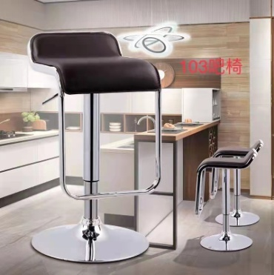 | 100把 | 1、面料：选用优质西皮，经液态浸色及防潮、防污等工艺处理，皮面柔软舒适，光泽持久，无明显损伤、剥落质量，符合QB/T 4045-2010标准，甲醛未检出，可萃取的重金属铅含量≤0.2mg/kg、镉含量未检出，色牢度（沾色）耐水：4-5级、耐干摩擦：4-5级，无异常异味。  2、海绵：采用优质高密度阻燃定型海绵，表面有防腐化和防变型保护膜，防破碎、抗氧化，软硬适中，回弹性能好，抗变形能力强，根椐人体工程学原理设计，坐感舒适，符合GB/T 10802-2006标准，75%压缩永久变形≤4%，回弹率≥40%，拉伸强度≥150kPa，伸长率≥120%，撕裂强度≥3.0N/cm，干热老化后拉伸强度≥145kPa。  3、椅架：电镀金属椅架，表面经精密度抛光处理。  4、气压棒：采用优质气压棒，气动升降平稳、无漏气、无燥音。
12 | 办公椅 | 网布弓形椅 | 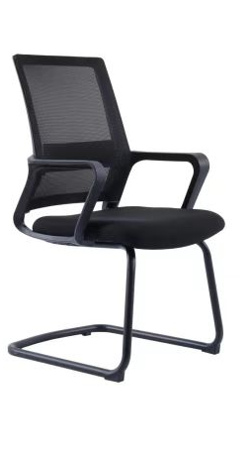 | 300把 | 1、面料：椅背采用优质高级加密加厚透气阻燃网布，具有防潮、防污、易清洁等优点，符合GB 18401-2010标准，甲醛未检出，染色牢度耐干摩擦4-5级，可分解致癌芳香胺染料为未检出，无异味。椅面采用优质透气弹力除螨阻燃绒布布料，具有防潮、防污、易清洁、耐磨性强等优点，符合GB 18401-2010标准，甲醛未检出，染色牢度耐干摩擦4-5级，可分解致癌芳香胺染料为未检出，无异味。  2、海绵：采用优质高密度阻燃定型海绵，表面有防腐化和防变型保护膜，防破碎、抗氧化，软硬适中，回弹性能好，抗变形能力强，根椐人体工程学原理设计，坐感舒适，符合GB/T 10802-2006标准，75%压缩永久变形≤4%，回弹率≥40%，拉伸强度≥150kPa，伸长率≥120%，撕裂强度≥3.0N/cm，干热老化后拉伸强度≥145kPa。  3、扶手：采用玻纤增强PP材料，具有较强的承重力，耐磨不掉皮、不变色，握感平滑，稳固耐用。  4、弓形脚：一体成型电镀弓形脚,管壁足2.0厚弯位加套管，承重能力强、安全、稳固，符合GB/T 3325-2017标准，金属件电镀层外观性能符合要求，电镀层表面无剥落、返锈、毛刺，无烧焦、气泡、针孔、裂纹、花斑和划痕缺陷，180h乙酸盐雾试验耐腐蚀等级≥10级。
13 | 办公椅 | 会议椅 | 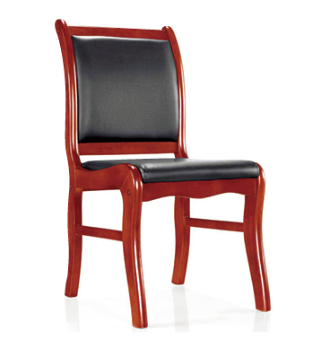 | 100把 | 1、面料：选用优质西皮，经液态浸色及防潮、防污等工艺处理，皮面柔软舒适，光泽持久，无明显损伤、剥落质量，符合QB/T 4045-2010标准，甲醛未检出，可萃取的重金属铅含量≤0.2mg/kg、镉含量未检出，色牢度（沾色）耐水：4-5级、耐干摩擦：4-5级，无异常异味。  2、海绵：采用优质高密度阻燃定型海绵，表面有防腐化和防变型保护膜，防破碎、抗氧化，软硬适中，回弹性能好，抗变形能力强，根椐人体工程学原理设计，坐感舒适，符合GB/T 10802-2006标准，75%压缩永久变形≤4%，回弹率≥40%，拉伸强度≥150kPa，伸长率≥120%，撕裂强度≥3.0N/cm，干热老化后拉伸强度≥145kPa。  3、框架：采用优质环保橡木实木，经过防虫、防腐特殊处理，确保坚固可靠，长期使用不松动、不腐朽，符合GB/T 3324-2017标准，木材含水率8-10%。  4、油漆：采用优质环保水性底漆、水性面漆，经过五底三面十二道工序，保证产品光泽、平整、纹理清晰、环保，表面无颗粒、气泡、渣点、附着性强，色泽效果持久平整，水性底漆、水性面漆符合GB 18581-2020标准，VOC含量≤30g/L，甲醛含量≤5mg/kg，总铅含量90≤1mg/kg，可溶性重金属含量镉、铬、汞含量均≤0.3mg/kg，乙二醇醚及醚酯总和含量未检出，苯系物总和含量未检出。  5、五金配件：采用优质五金配件，经防锈处理，耐腐蚀能力强。
14 | 办公椅 | 方凳340*240*430 | 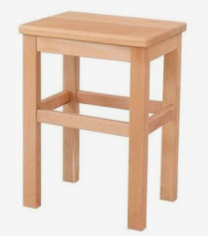 | 100把 | 1、基材：采用优质环保橡木实木，经过防虫、防腐特殊处理，确保坚固可靠，长期使用不松动、不腐朽，符合GB/T 3324-2017标准，木材含水率8-10%。  2、油漆：采用优质环保水性底漆、水性面漆，经过五底三面十二道工序，保证产品光泽、平整、纹理清晰、环保，表面无颗粒、气泡、渣点、附着性强，色泽效果持久平整，水性底漆、水性面漆符合GB 18581-2020标准，VOC含量≤30g/L，甲醛含量≤5mg/kg，总铅含量≤1mg/kg，可溶性重金属含量镉、铬、汞含量均≤0.3mg/kg，乙二醇醚及醚酯总和含量未检出，苯系物总和含量未检出。  3、五金配件：采用优质五金配件，经防锈处理，耐腐蚀能力强。
15 | 办公椅 | 椅子 | 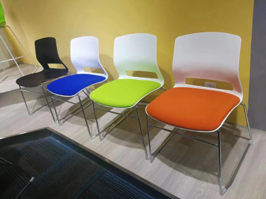 | 200把 | 1、椅背及座板：采用PVC注塑壳，符合人体工学，椅子款式简单时尚，韧性好和强度高。  2、面料：采用优质透气弹力除螨阻燃绒布布料，具有防潮、防污、易清洁、耐磨性强等优点，符合GB 18401-2010标准，甲醛未检出，染色牢度耐干摩擦4-5级，可分解致癌芳香胺染料为未检出，无异味。  3、海绵：采用优质高密度阻燃定型海绵，表面有防腐化和防变型保护膜，防破碎、抗氧化，软硬适中，回弹性能好，抗变形能力强，根椐人体工程学原理设计，坐感舒适，符合GB/T 10802-2006标准，75%压缩永久变形≤4%，回弹率≥40%，拉伸强度≥150kPa，伸长率≥120%，撕裂强度≥3.0N/cm，干热老化后拉伸强度≥145kPa。  4、框架：采用优质不锈钢脚架，金属件无脱层、裂缝。喷涂层：涂层无漏喷、锈蚀和脱色、掉色现象，涂层光滑均匀、色泽一致，无流挂、疙瘩、皱皮、飞漆等缺陷。
16 | 会议桌 | 长方型（以米报价） | 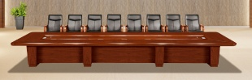 | 30米 | 1、基材：采用优质环保E0级中密度纤维板，所有材料均经过防虫、防腐等化学处理，强度大，尺寸稳定性好，握钉力强，不易变形，符合GB 18580-2017、GB/T 11718-2009、GB/T 35601-2017标准，板材密度≥0.7g/cm³，吸水厚度膨胀率≤6%，内结合强度≥0.55MPa，静曲强度≥26MPa，弹性模量≥3500MPa，表面结合强度≥1.1MPa，甲醛释放量≤0.01mg/m³，苯、甲苯、二甲苯检测结果为未检出，TVOC≤15μg/m³。2、面材：采用厚度0.6mm以上优质实木皮贴面，经过防虫防腐处理，无结疤、贯通裂缝、虫蛀、腐朽材节子等外观缺陷问题，木皮平整度高，耐磨性好，纹理清晰自然，颜色均匀，色泽美观，符合GB/T 13010-2006、GB/T 17657-1999标准，含水率≤9%。3、白乳胶：采用优质环保白乳胶，粘性强，久不分层，具有防水、防潮、耐油等特点，通过GB 18583-2008标准，游离甲醛≤0.05g/kg，苯≤0.02g/kg，甲苯+二甲苯≤0.02g/kg，总挥发性有机物≤20g/L。4、封边条：采用优质同色实木封边条，物理性能佳，严密平整，线条均匀，转角过渡自然，经过刨光、干燥、防虫、防腐等处理，符合QB/T 4463-2013标准，甲醛释放量≤0.05mg/L。5、油漆：采用优质环保水性底漆、水性面漆，经过五底三面十二道工序，保证产品光泽、平整、纹理清晰、环保，表面无颗粒、气泡、渣点、附着性强，色泽效果持久平整，水性底漆、水性面漆符合GB 18581-2020标准，VOC含量≤30g/L，甲醛含量≤5mg/kg，总铅含量≤1mg/kg，可溶性重金属含量镉、铬、汞含量均≤0.3mg/kg，乙二醇醚及醚酯总和含量未检出，苯系物总和含量未检出。6、五金件：采用优质连接螺杆，符合GB/T 3325-2017标准，电镀层表面无剥落、返锈、毛刺，表面无烧焦、起泡、针孔、裂纹、花斑和划痕，耐腐蚀（72h乙酸盐雾试验）≥10级。7、颜色：红胡桃、黑胡桃、樱桃木色、原木色等可供选择。
17 | 会议桌 | 椭圆形（以米报价） | 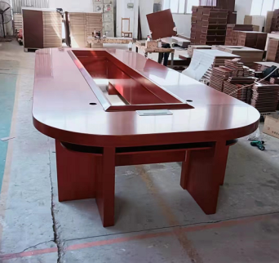 | 20米
18 | 演讲台 | 850*800*1050 | 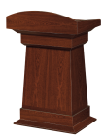 | 10个 | 1、基材：采用优质环保E0级中密度纤维板，所有材料均经过防虫、防腐等化学处理，强度大，尺寸稳定性好，握钉力强，不易变形，符合GB 18580-2017、GB/T 11718-2009、GB/T 35601-2017标准，板材密度≥0.7g/cm³，吸水厚度膨胀率≤6%，内结合强度≥0.55MPa，静曲强度≥26MPa，弹性模量≥3500MPa，表面结合强度≥1.1MPa，甲醛释放量≤0.01mg/m³，苯、甲苯、二甲苯检测结果为未检出，TVOC≤15μg/m³。  2、面材：采用厚度0.6mm以上优质实木皮贴面，经过防虫防腐处理，无结疤、贯通裂缝、虫蛀、腐朽材节子等外观缺陷问题，木皮平整度高，耐磨性好，纹理清晰自然，颜色均匀，色泽美观，符合GB/T 13010-2006、GB/T 17657-1999标准，含水率≤9%。  3、白乳胶：采用优质环保白乳胶，粘性强，久不分层，具有防水、防潮、耐油等特点，通过GB 18583-2008标准，游离甲醛≤0.05g/kg，苯≤0.02g/kg，甲苯+二甲苯≤0.02g/kg，总挥发性有机物≤20g/L。  4、封边条：采用优质同色实木封边条，物理性能佳，严密平整，线条均匀，转角过渡自然，经过刨光、干燥、防虫、防腐等处理，符合QB/T 4463-2013标准，甲醛释放量≤0.05mg/L。  5、油漆：采用优质环保水性底漆、水性面漆，经过五底三面十二道工序，保证产品光泽、平整、纹理清晰、环保，表面无颗粒、气泡、渣点、附着性强，色泽效果持久平整，水性底漆、水性面漆符合GB 18581-2020标准，VOC含量≤30g/L，甲醛含量≤5mg/kg，总铅含量≤1mg/kg，可溶性重金属含量镉、铬、汞含量均≤0.3mg/kg，乙二醇醚及醚酯总和含量未检出，苯系物总和含量未检出。  6、五金件：采用优质三合一连接件，符合GB/T 3325-2017标准，电镀层表面无剥落、返锈、毛刺，无烧焦、起泡、针孔、裂纹、花斑和划痕等缺陷，耐腐蚀（180h乙酸盐雾试验）≥10级。  7、颜色：红胡桃、黑胡桃、樱桃木色、原木色等可供选择。
19 | 主席台 | 1400*600*760 | 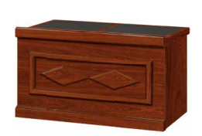 | 20张 | 1、基材：采用优质环保E0级中密度纤维板，所有材料均经过防虫、防腐等化学处理，强度大，尺寸稳定性好，握钉力强，不易变形，符合GB 18580-2017、GB/T 11718-2009、GB/T 35601-2017标准，板材密度≥0.7g/cm³，吸水厚度膨胀率≤6%，内结合强度≥0.55MPa，静曲强度≥26MPa，弹性模量≥3500MPa，表面结合强度≥1.1MPa，甲醛释放量≤0.01mg/m³，苯、甲苯、二甲苯检测结果为未检出，TVOC≤15μg/m³。  2、面材：采用厚度0.6mm以上优质实木皮贴面，经过防虫防腐处理，无结疤、贯通裂缝、虫蛀、腐朽材节子等外观缺陷问题，木皮平整度高，耐磨性好，纹理清晰自然，颜色均匀，色泽美观，符合GB/T 13010-2006、GB/T 17657-1999标准，含水率≤9%。  3、白乳胶：采用优质环保白乳胶，粘性强，久不分层，具有防水、防潮、耐油等特点，通过GB 18583-2008标准，游离甲醛≤0.05g/kg，苯≤0.02g/kg，甲苯+二甲苯≤0.02g/kg，总挥发性有机物≤20g/L。  4、封边条：采用优质同色实木封边条，物理性能佳，严密平整，线条均匀，转角过渡自然，经过刨光、干燥、防虫、防腐等处理，符合QB/T 4463-2013标准，甲醛释放量≤0.05mg/L。  5、油漆：采用优质环保水性底漆、水性面漆，经过五底三面十二道工序，保证产品光泽、平整、纹理清晰、环保，表面无颗粒、气泡、渣点、附着性强，色泽效果持久平整，水性底漆、水性面漆符合GB 18581-2020标准，VOC含量≤30g/L，甲醛含量≤5mg/kg，总铅含量≤1mg/kg，可溶性重金属含量镉、铬、汞含量均≤0.3mg/kg，乙二醇醚及醚酯总和含量未检出，苯系物总和含量未检出。  6、五金件：采用优质三合一连接件，符合GB/T 3325-2017标准，电镀层表面无剥落、返锈、毛刺，无烧焦、起泡、针孔、裂纹、花斑和划痕等缺陷，耐腐蚀（180h乙酸盐雾试验）≥10级。  7、颜色：红胡桃、黑胡桃、樱桃木色、原木色等可供选择。
20 | 条桌 | 1200*400*760 | 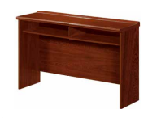 | 50张 | 1、基材：采用优质环保E0级中密度纤维板，所有材料均经过防虫、防腐等化学处理，强度大，尺寸稳定性好，握钉力强，不易变形，符合GB 18580-2017、GB/T 11718-2009、GB/T 35601-2017标准，板材密度≥0.7g/cm³，吸水厚度膨胀率≤6%，内结合强度≥0.55MPa，静曲强度≥26MPa，弹性模量≥3500MPa，表面结合强度≥1.1MPa，甲醛释放量≤0.01mg/m³，苯、甲苯、二甲苯检测结果为未检出，TVOC≤15μg/m³。  2、面材：采用厚度0.6mm以上优质实木皮贴面，经过防虫防腐处理，无结疤、贯通裂缝、虫蛀、腐朽材节子等外观缺陷问题，木皮平整度高，耐磨性好，纹理清晰自然，颜色均匀，色泽美观，符合GB/T 13010-2006、GB/T 17657-1999标准，含水率≤9%。  3、白乳胶：采用优质环保白乳胶，粘性强，久不分层，具有防水、防潮、耐油等特点，通过GB 18583-2008标准，游离甲醛≤0.05g/kg，苯≤0.02g/kg，甲苯+二甲苯≤0.02g/kg，总挥发性有机物≤20g/L。  4、封边条：采用优质同色实木封边条，物理性能佳，严密平整，线条均匀，转角过渡自然，经过刨光、干燥、防虫、防腐等处理，符合QB/T 4463-2013标准，甲醛释放量≤0.05mg/L。  5、油漆：采用优质环保水性底漆、水性面漆，经过五底三面十二道工序，保证产品光泽、平整、纹理清晰、环保，表面无颗粒、气泡、渣点、附着性强，色泽效果持久平整，水性底漆、水性面漆符合GB 18581-2020标准，VOC含量≤30g/L，甲醛含量≤5mg/kg，总铅含量≤1mg/kg，可溶性重金属含量镉、铬、汞含量均≤0.3mg/kg，乙二醇醚及醚酯总和含量未检出，苯系物总和含量未检出。  6、五金件：采用优质三合一连接件，符合GB/T 3325-2017标准，电镀层表面无剥落、返锈、毛刺，无烧焦、起泡、针孔、裂纹、花斑和划痕等缺陷，耐腐蚀（180h乙酸盐雾试验）≥10级。  7、颜色：红胡桃、黑胡桃、樱桃木色、原木色等可供选择。
21 | 折叠培训条桌 | 1400*400*760 | 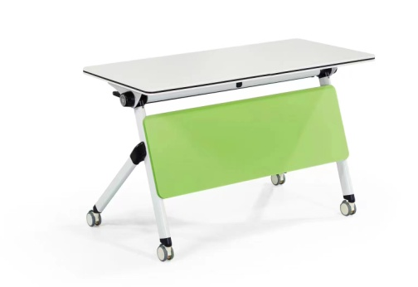 | 100张 | 1、基材：采用优质环保E0级刨花板，握钉力强，吸水膨胀率低，符合GB 18580-2017、GB/T 35601-2017、GB/T 4897-2015标准，静曲强度≥14MPa，弹性模量≥2800MPa，内胶合强度≥0.5MPa，表面胶合强度≥1.2MPa，2h吸水厚度膨胀率≤0.8%，板面握螺钉力≥1000N，板边握螺钉力≥700N，甲醛释放量≤0.01mg/m³，产品有害物质（苯、甲苯、二甲苯）均未检出，总挥发性有机物（TVOC）≤18μg/m³。  2、饰面：采用优质环保E0级三聚氰胺饰面人造板，硬度高，耐磨、耐热性好，表面平滑光洁，易维护清洁，符合GB 18580-2017、GB/T 35601-2017、GB/T 15102-2017标准，2h吸水厚度膨胀率≤1.5%，表面胶合强度≥0.8MPa，内结合强度≥0.4MPa，甲醛释放量≤0.01mg/m³，苯未检出，甲苯≤5μg/m³，二甲苯≤5μg/m³，总挥发性有机物（TVOC）≤15μg/m³。  3、封边条：采用优质同色PVC封边条，封边平滑，严密平整，线条均匀，转角过渡自然，颜色与板材一致，经过刨光干燥防虫防腐等处理，符合QB/T 4463-2013标准，耐开裂性≥1级，耐光色牢度≥4级，甲醛释放量未检出，邻苯二甲酸酯未检出，多溴联苯未检出，可迁移元素（铅、镉、铬、汞、砷、钡、锑、硒）含量均≤5mg/kg。  4、热熔胶：采用优质环保热熔胶，粘性强，粘接时间快，屏蔽性卓越，有效防止有害物质溢出，符合GB 18583-200标准，总挥发性有机物≤3g/L。  5、钢架：采用优质钢质脚架，双横梁加粗钢架，承重能力2250kg,采用50*25扁管，壁厚：l.lmm, 表面经酸洗除锈，磷化，静电喷塑，高温固化，经 久耐用。可调节螺旋垫脚，调节范围：lcm,样式和多种颜色可供选择。  6、五金配件：采用优质五金配件，经防锈处理，耐腐蚀能力强。
22 | 文件柜书柜 | 木质二门柜  900*400*2000 | 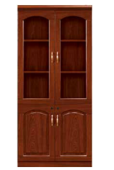 | 3组 | 1、基材：采用优质环保E0级中密度纤维板，所有材料均经过防虫、防腐等化学处理，强度大，尺寸稳定性好，握钉力强，不易变形，符合GB 18580-2017、GB/T 11718-2009、GB/T 35601-2017标准，板材密度≥0.7g/cm³，吸水厚度膨胀率≤6%，内结合强度≥0.55MPa，静曲强度≥26MPa，弹性模量≥3500MPa，表面结合强度≥1.1MPa，甲醛释放量≤0.01mg/m³，苯、甲苯、二甲苯检测结果为未检出，TVOC≤15μg/m³。  2、面材：采用厚度0.6mm以上优质实木皮贴面，经过防虫防腐处理，无结疤、贯通裂缝、虫蛀、腐朽材节子等外观缺陷问题，木皮平整度高，耐磨性好，纹理清晰自然，颜色均匀，色泽美观，符合GB/T 13010-2006、GB/T 17657-1999标准，含水率≤9%。  3、白乳胶：采用优质环保白乳胶，粘性强，久不分层，具有防水、防潮、耐油等特点，通过GB 18583-2008标准，游离甲醛≤0.05g/kg，苯≤0.02g/kg，甲苯+二甲苯≤0.02g/kg，总挥发性有机物≤20g/L。  4、封边条：采用优质同色实木封边条，物理性能佳，严密平整，线条均匀，转角过渡自然，经过刨光、干燥、防虫、防腐等处理，符合QB/T 4463-2013标准，甲醛释放量≤0.05mg/L。  5、油漆：采用优质环保水性底漆、水性面漆，经过五底三面十二道工序，保证产品光泽、平整、纹理清晰、环保，表面无颗粒、气泡、渣点、附着性强，色泽效果持久平整，水性底漆、水性面漆符合GB 18581-2020标准，VOC含量≤30g/L，甲醛含量≤5mg/kg，总铅含量≤1mg/kg，可溶性重金属含量镉、铬、汞含量均≤0.3mg/kg，乙二醇醚及醚酯总和含量未检出，苯系物总和含量未检出。  6、缓冲铰链：采用优质缓冲铰链，表面无划痕、变形，开合流畅、无噪音，符合QB/T 2189-2013标准，下沉量≤0.5mm，耐腐蚀（180h乙酸盐雾试验）≥10级，操作力、垂直静载荷、耐久性均符合要求。  7、三合一连接件：采用优质三合一连接件，符合GB/T 3325-2017标准，电镀层表面无剥落、返锈、毛刺，无烧焦、起泡、针孔、裂纹、花斑和划痕等缺陷，耐腐蚀（180h乙酸盐雾试验）≥10级。  8、颜色：红胡桃、黑胡桃、樱桃木色、原木色等可供选择。
23 | 文件柜书柜 | 木质三门柜1350*400*2000 | 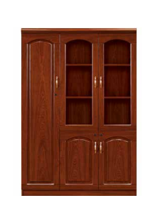 | 3组
24 | 文件柜书柜 | 木质四门柜  1800*400*2000 | 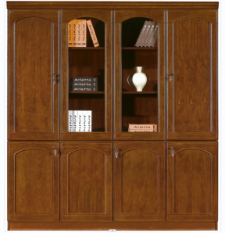 | 3组
25 | 文件柜书柜 | 钢制文件柜900*400*1850 | 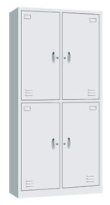 | 50台 | 1、基材：采用厚度0.8mm以上优质电解钢板冲压而成，产品表面经除油、清洗、去锈、磷化清洗、预处理、清洗、钝化等九道工序处理，具有极强的抗酸性、防腐性、防锈性、防蚀性。符合GB/T 3325-2017标准，金属电镀层表面无剥落、返锈、毛刺，无烧焦、起泡、针孔、裂纹、花斑和划痕等缺陷，抗拉强度370~500MPa，规定塑性延伸强度≥390MPa，断后伸长率≥35%，化学成分（碳、硅、锰、硫、磷）含量均符合要求，耐腐蚀（180h乙酸盐雾试验）≥10级。  2、涂料：采用优质抗菌喷涂粉末（塑粉），喷塑表面平整、光滑，无流挂、起料、皱皮、露底脱落、伤痕等影响质量的缺陷，符合HG/T 2006-2006标准，可溶性重金属铅Pb、镉Cd、铬Cr、汞Hg检测结果均为未检出。  3、五金件：采用优质五金配件，无锈蚀，具有足够的承载能力、耐腐蚀能力。
26 | 文件柜书柜 | 钢制上开玻璃资料柜900*400*1850 | 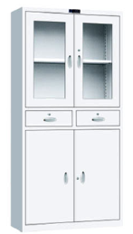 | 50台 | 1、基材：采用厚度0.8mm以上优质电解钢板冲压而成，产品表面经除油、清洗、去锈、磷化清洗、预处理、清洗、钝化等九道工序处理，具有极强的抗酸性、防腐性、防锈性、防蚀性。符合GB/T 3325-2017标准，金属电镀层表面无剥落、返锈、毛刺，无烧焦、起泡、针孔、裂纹、花斑和划痕等缺陷，抗拉强度370~500MPa，规定塑性延伸强度≥390MPa，断后伸长率≥35%，化学成分（碳、硅、锰、硫、磷）含量均符合要求，耐腐蚀（180h乙酸盐雾试验）≥10级。  2、涂料：采用优质抗菌喷涂粉末（塑粉），喷塑表面平整、光滑，无流挂、起料、皱皮、露底脱落、伤痕等影响质量的缺陷，符合HG/T 2006-2006标准，可溶性重金属铅Pb、镉Cd、铬Cr、汞Hg检测结果均为未检出。  3、五金件：采用优质五金配件，无锈蚀，具有足够的承载能力、耐腐蚀能力。
27 | 文件柜书柜 | 钢制五节档案柜900*400*1850 | 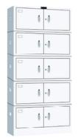 | 30台 | 1、基材：采用厚度0.8mm以上优质电解钢板冲压而成，产品表面经除油、清洗、去锈、磷化清洗、预处理、清洗、钝化等九道工序处理，具有极强的抗酸性、防腐性、防锈性、防蚀性。符合GB/T 3325-2017标准，金属电镀层表面无剥落、返锈、毛刺，无烧焦、起泡、针孔、裂纹、花斑和划痕等缺陷，抗拉强度370~500MPa，规定塑性延伸强度≥390MPa，断后伸长率≥35%，化学成分（碳、硅、锰、硫、磷）含量均符合要求，耐腐蚀（180h乙酸盐雾试验）≥10级。  2、涂料：采用优质抗菌喷涂粉末（塑粉），喷塑表面平整、光滑，无流挂、起料、皱皮、露底脱落、伤痕等影响质量的缺陷，符合HG/T 2006-2006标准，可溶性重金属铅Pb、镉Cd、铬Cr、汞Hg检测结果均为未检出。  3、五金件：采用优质五金配件，无锈蚀，具有足够的承载能力、耐腐蚀能力。
28 | 十八门储物柜 | 900*420*1850 | 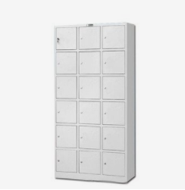 | 30台 | 1、基材：采用厚度0.8mm以上优质电解钢板冲压而成，产品表面经除油、清洗、去锈、磷化清洗、预处理、清洗、钝化等九道工序处理，具有极强的抗酸性、防腐性、防锈性、防蚀性。符合GB/T 3325-2017标准，金属电镀层表面无剥落、返锈、毛刺，无烧焦、起泡、针孔、裂纹、花斑和划痕等缺陷，抗拉强度370~500MPa，规定塑性延伸强度≥390MPa，断后伸长率≥35%，化学成分（碳、硅、锰、硫、磷）含量均符合要求，耐腐蚀（180h乙酸盐雾试验）≥10级。  2、涂料：采用优质抗菌喷涂粉末（塑粉），喷塑表面平整、光滑，无流挂、起料、皱皮、露底脱落、伤痕等影响质量的缺陷，符合HG/T 2006-2006标准，可溶性重金属铅Pb、镉Cd、铬Cr、汞Hg检测结果均为未检出。  3、五金件：采用优质五金配件，无锈蚀，具有足够的承载能力、耐腐蚀能力。
29 | 四门更衣柜 | 900*420*1800 |  | 30台 | 1、基材：采用厚度0.8mm以上优质电解钢板冲压而成，产品表面经除油、清洗、去锈、磷化清洗、预处理、清洗、钝化等九道工序处理，具有极强的抗酸性、防腐性、防锈性、防蚀性。符合GB/T 3325-2017标准，金属电镀层表面无剥落、返锈、毛刺，无烧焦、起泡、针孔、裂纹、花斑和划痕等缺陷，抗拉强度370~500MPa，规定塑性延伸强度≥390MPa，断后伸长率≥35%，化学成分（碳、硅、锰、硫、磷）含量均符合要求，耐腐蚀（180h乙酸盐雾试验）≥10级。  2、涂料：采用优质抗菌喷涂粉末（塑粉），喷塑表面平整、光滑，无流挂、起料、皱皮、露底脱落、伤痕等影响质量的缺陷，符合HG/T 2006-2006标准，可溶性重金属铅Pb、镉Cd、铬Cr、汞Hg检测结果均为未检出。  3、五金件：采用优质五金配件，无锈蚀，具有足够的承载能力、耐腐蚀能力。
30 | 六门更衣柜 | 900*420*1850 | 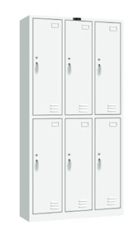 | 30台 | 1、基材：采用厚度0.8mm以上优质电解钢板冲压而成，产品表面经除油、清洗、去锈、磷化清洗、预处理、清洗、钝化等九道工序处理，具有极强的抗酸性、防腐性、防锈性、防蚀性。符合GB/T 3325-2017标准，金属电镀层表面无剥落、返锈、毛刺，无烧焦、起泡、针孔、裂纹、花斑和划痕等缺陷，抗拉强度370~500MPa，规定塑性延伸强度≥390MPa，断后伸长率≥35%，化学成分（碳、硅、锰、硫、磷）含量均符合要求，耐腐蚀（180h乙酸盐雾试验）≥10级。  2、涂料：采用优质抗菌喷涂粉末（塑粉），喷塑表面平整、光滑，无流挂、起料、皱皮、露底脱落、伤痕等影响质量的缺陷，符合HG/T 2006-2006标准，可溶性重金属铅Pb、镉Cd、铬Cr、汞Hg检测结果均为未检出。  3、五金件：采用优质五金配件，无锈蚀，具有足够的承载能力、耐腐蚀能力。
31 | 药械柜 | 900*400*1850 | 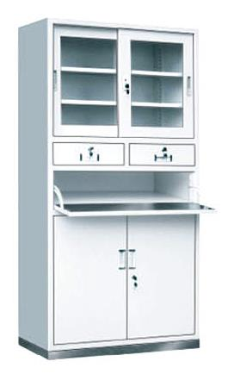 | 20个 | 1、基材：采用厚度0.8mm以上优质电解钢板冲压而成，产品表面经除油、清洗、去锈、磷化清洗、预处理、清洗、钝化等九道工序处理，具有极强的抗酸性、防腐性、防锈性、防蚀性。符合GB/T 3325-2017标准，金属电镀层表面无剥落、返锈、毛刺，无烧焦、起泡、针孔、裂纹、花斑和划痕等缺陷，抗拉强度370~500MPa，规定塑性延伸强度≥390MPa，断后伸长率≥35%，化学成分（碳、硅、锰、硫、磷）含量均符合要求，耐腐蚀（180h乙酸盐雾试验）≥10级。  2、涂料：采用优质抗菌喷涂粉末（塑粉），喷塑表面平整、光滑，无流挂、起料、皱皮、露底脱落、伤痕等影响质量的缺陷，符合HG/T 2006-2006标准，可溶性重金属铅Pb、镉Cd、铬Cr、汞Hg检测结果均为未检出。  3、五金件：采用优质五金配件，无锈蚀，具有足够的承载能力、耐腐蚀能力。
32 | 24门电子储物柜 | 1800*1700*460 | 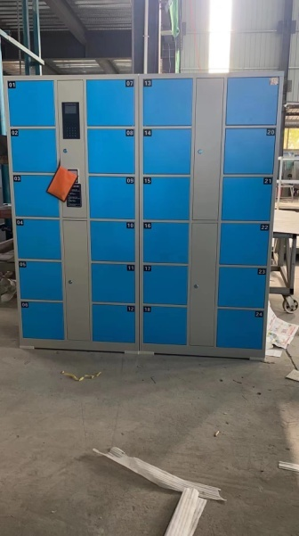 | 20组 | 1、基材：采用厚度0.8mm以上优质电解钢板冲压而成，产品表面经除油、清洗、去锈、磷化清洗、预处理、清洗、钝化等九道工序处理，具有极强的抗酸性、防腐性、防锈性、防蚀性。符合GB/T 3325-2017标准，金属电镀层表面无剥落、返锈、毛刺，无烧焦、起泡、针孔、裂纹、花斑和划痕等缺陷，抗拉强度370~500MPa，规定塑性延伸强度≥390MPa，断后伸长率≥35%，化学成分（碳、硅、锰、硫、磷）含量均符合要求，耐腐蚀（180h乙酸盐雾试验）≥10级。  2、涂料：采用优质抗菌喷涂粉末（塑粉），喷塑表面平整、光滑，无流挂、起料、皱皮、露底脱落、伤痕等影响质量的缺陷，符合HG/T 2006-2006标准，可溶性重金属铅Pb、镉Cd、铬Cr、汞Hg检测结果均为未检出。  3、五金件：采用优质五金配件，无锈蚀，具有足够的承载能力、耐腐蚀能力。
33 | 沙发 | 真皮3人位 | 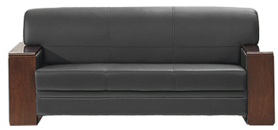 | 30件 | 1、面料：选用优质头层牛皮，经液态浸色及防潮、防污等工艺处理，皮面柔软舒适，光泽持久，无明显损伤、剥落质量，符合GB/T 16799-2018标准，涂层粘着牢度≥9N/10mm，撕裂力≥70N，禁用偶氮染料未检出，游离甲醛未检出，挥发性有机物（VOC）≤20mg/kg，可萃取的重金属（铅、镉）含量均未检出，耐折牢度（50000次）无裂纹，耐磨性（CS-10，500g，500r）无明显损伤、剥落。 2、海绵：采用优质高密度阻燃定型海绵，表面有防腐化和防变型保护膜，防破碎、抗氧化，软硬适中，回弹性能好，抗变形能力强，根椐人体工程学原理设计，坐感舒适，符合GB/T 10802-2006标准，75%压缩永久变形≤4%，回弹率≥40%，拉伸强度≥150kPa，伸长率≥120%，撕裂强度≥3.0N/cm，干热老化后拉伸强度≥145kPa。 3、框架：采用优质环保橡木实木，经过防虫、防腐特殊处理，确保坚固可靠，长期使用不松动、不腐朽，符合GB/T 3324-2017标准，木材含水率8-10%。4、油漆：采用优质环保水性底漆、水性面漆，经过五底三面十二道工序，保证产品光泽、平整、纹理清晰、环保，表面无颗粒、气泡、渣点、附着性强，色泽效果持久平整，水性底漆、水性面漆符合GB 18581-2020标准，VOC含量≤30g/L，甲醛含量≤5mg/kg，总铅含量≤1mg/kg，可溶性重金属含量镉、铬、汞含量均≤0.3mg/kg，乙二醇醚及醚酯总和含量未检出，苯系物总和含量未检出。5、弹簧平衡条：采用优质弹簧平衡条，符合Q/T 3826-1999、QB/T 3832-1999标准，通过中性盐雾试验（NSS）连续喷雾24小时，耐腐蚀等级≥10级。6、颜色：红胡桃、黑胡桃、櫻桃木色、原木色等可供选择。
34 | 沙发 | 真皮1+1 | 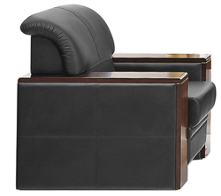 | 30对
35 | 沙发 | 西皮3人位 |  | 30件 | 1、面料：选用优质西皮，经液态浸色及防潮、防污等工艺处理，皮面柔软舒适，光泽持久，无明显损伤、剥落质量，符合QB/T 4045-2010标准，甲醛未检出，可萃取的重金属铅含量≤0.2mg/kg、镉含量未检出，色牢度（沾色）耐水：4-5级、耐干摩擦：4-5级，无异常异味。  2、海绵：采用优质高密度阻燃定型海绵，表面有防腐化和防变型保护膜，防破碎、抗氧化，软硬适中，回弹性能好，抗变形能力强，根椐人体工程学原理设计，坐感舒适，符合GB/T 10802-2006标准，75%压缩永久变形≤4%，回弹率≥40%，拉伸强度≥150kPa，伸长率≥120%，撕裂强度≥3.0N/cm，干热老化后拉伸强度≥145kPa。  3、框架：采用优质环保橡木实木，经过防虫、防腐特殊处理，确保坚固可靠，长期使用不松动、不腐朽，符合GB/T 3324-2017标准，木材含水率8-10%。  4、油漆：采用优质环保水性底漆、水性面漆，经过五底三面十二道工序，保证产品光泽、平整、纹理清晰、环保，表面无颗粒、气泡、渣点、附着性强，色泽效果持久平整，水性底漆、水性面漆符合GB 18581-2020标准，VOC含量≤30g/L，甲醛含量≤5mg/kg，总铅含量≤1mg/kg，可溶性重金属含量镉、铬、汞含量均≤0.3mg/kg，乙二醇醚及醚酯总和含量未检出，苯系物总和含量未检出。  5、弹簧平衡条：采用优质弹簧平衡条，符合Q/T 3826-1999、QB/T 3832-1999标准，通过中性盐雾试验（NSS）连续喷雾24小时，耐腐蚀等级≥10级。  6、颜色：红胡桃、黑胡桃、櫻桃木色、原木色等可供选择。
36 | 沙发 | 西皮1+1 |  | 30对
37 | 茶几茶水柜 | 茶几1200*600*450 | 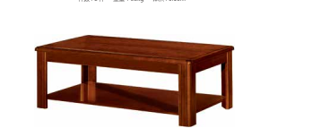 | 20张 | 1、基材：采用优质环保E0级中密度纤维板，所有材料均经过防虫、防腐等化学处理，强度大，尺寸稳定性好，握钉力强，不易变形，符合GB 18580-2017、GB/T 11718-2009、GB/T 35601-2017标准，板材密度≥0.7g/cm³，吸水厚度膨胀率≤6%，内结合强度≥0.55MPa，静曲强度≥26MPa，弹性模量≥3500MPa，表面结合强度≥1.1MPa，甲醛释放量≤0.01mg/m³，苯、甲苯、二甲苯检测结果为未检出，TVOC≤15μg/m³。  2、面材：采用厚度0.6mm以上优质实木皮贴面，经过防虫防腐处理，无结疤、贯通裂缝、虫蛀、腐朽材节子等外观缺陷问题，木皮平整度高，耐磨性好，纹理清晰自然，颜色均匀，色泽美观，符合GB/T 13010-2006、GB/T 17657-1999标准，含水率≤9%。  3、白乳胶：采用优质环保白乳胶，粘性强，久不分层，具有防水、防潮、耐油等特点，通过GB 18583-2008标准，游离甲醛≤0.05g/kg，苯≤0.02g/kg，甲苯+二甲苯≤0.02g/kg，总挥发性有机物≤20g/L。  4、封边条：采用优质同色实木封边条，物理性能佳，严密平整，线条均匀，转角过渡自然，经过刨光、干燥、防虫、防腐等处理，符合QB/T 4463-2013标准，甲醛释放量≤0.05mg/L。  5、油漆：采用优质环保水性底漆、水性面漆，经过五底三面十二道工序，保证产品光泽、平整、纹理清晰、环保，表面无颗粒、气泡、渣点、附着性强，色泽效果持久平整，水性底漆、水性面漆符合GB 18581-2020标准，VOC含量≤30g/L，甲醛含量≤5mg/kg，总铅含量≤1mg/kg，可溶性重金属含量镉、铬、汞含量均≤0.3mg/kg，乙二醇醚及醚酯总和含量未检出，苯系物总和含量未检出。  6、三合一连接件：采用优质三合一连接件，符合GB/T 3325-2017标准，电镀层表面无剥落、返锈、毛刺，无烧焦、起泡、针孔、裂纹、花斑和划痕等缺陷，耐腐蚀（180h乙酸盐雾试验）≥10级。  8、颜色：红胡桃、黑胡桃、樱桃木色、原木色等可供选择。
38 | 茶几茶水柜 | 茶几600*600*450 | 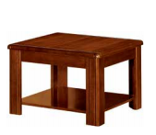 | 30张
39 | 茶几茶水柜 | 茶水柜1200*400*800 | 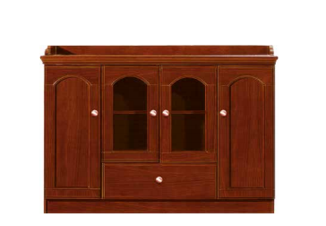 | 20件 | 1、基材：采用优质环保E0级中密度纤维板，所有材料均经过防虫、防腐等化学处理，强度大，尺寸稳定性好，握钉力强，不易变形，符合GB 18580-2017、GB/T 11718-2009、GB/T 35601-2017标准，板材密度≥0.7g/cm³，吸水厚度膨胀率≤6%，内结合强度≥0.55MPa，静曲强度≥26MPa，弹性模量≥3500MPa，表面结合强度≥1.1MPa，甲醛释放量≤0.01mg/m³，苯、甲苯、二甲苯检测结果为未检出，TVOC≤15μg/m³。  2、面材：采用厚度0.6mm以上优质实木皮贴面，经过防虫防腐处理，无结疤、贯通裂缝、虫蛀、腐朽材节子等外观缺陷问题，木皮平整度高，耐磨性好，纹理清晰自然，颜色均匀，色泽美观，符合GB/T 13010-2006、GB/T 17657-1999标准，含水率≤9%。  3、白乳胶：采用优质环保白乳胶，粘性强，久不分层，具有防水、防潮、耐油等特点，通过GB 18583-2008标准，游离甲醛≤0.05g/kg，苯≤0.02g/kg，甲苯+二甲苯≤0.02g/kg，总挥发性有机物≤20g/L。  4、封边条：采用优质同色实木封边条，物理性能佳，严密平整，线条均匀，转角过渡自然，经过刨光、干燥、防虫、防腐等处理，符合QB/T 4463-2013标准，甲醛释放量≤0.05mg/L。  5、油漆：采用优质环保水性底漆、水性面漆，经过五底三面十二道工序，保证产品光泽、平整、纹理清晰、环保，表面无颗粒、气泡、渣点、附着性强，色泽效果持久平整，水性底漆、水性面漆符合GB 18581-2020标准，VOC含量≤30g/L，甲醛含量≤5mg/kg，总铅含量≤1mg/kg，可溶性重金属含量镉、铬、汞含量均≤0.3mg/kg，乙二醇醚及醚酯总和含量未检出，苯系物总和含量未检出。  6、缓冲铰链：采用优质缓冲铰链，表面无划痕、变形，开合流畅、无噪音，符合QB/T 2189-2013标准，下沉量≤0.5mm，耐腐蚀（180h乙酸盐雾试验）≥10级，操作力、垂直静载荷、耐久性均符合要求。  7、三合一连接件：采用优质三合一连接件，符合GB/T 3325-2017标准，电镀层表面无剥落、返锈、毛刺，无烧焦、起泡、针孔、裂纹、花斑和划痕等缺陷，耐腐蚀（180h乙酸盐雾试验）≥10级。  8、颜色：红胡桃、黑胡桃、樱桃木色、原木色等可供选择。
40 | 茶几茶水柜 | 茶水柜850*400*800 | 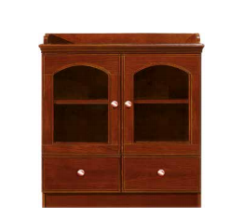 | 30件
41 | 实木衣架 | 定制 | 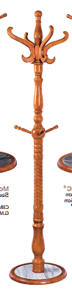 | 30件 | 1、基材：采用优质环保橡木实木，经过防虫、防腐特殊处理，确保坚固可靠，长期使用不松动、不腐朽，符合GB/T 3324-2017标准，木材含水率8-10%。  2、油漆：采用优质环保水性底漆、水性面漆，经过五底三面十二道工序，保证产品光泽、平整、纹理清晰、环保，表面无颗粒、气泡、渣点、附着性强，色泽效果持久平整，水性底漆、水性面漆符合GB 18581-2020标准，VOC含量≤30g/L，甲醛含量≤5mg/kg，总铅含量≤1mg/kg，可溶性重金属含量镉、铬、汞含量均≤0.3mg/kg，乙二醇醚及醚酯总和含量未检出，苯系物总和含量未检出。  3、五金配件：采用优质五金配件，经防锈处理，耐腐蚀能力强。  4、颜色：红胡桃、黑胡桃、樱桃木色、原木色等可供选择
42 | 床（单人含棕垫） | 1200*2000 | 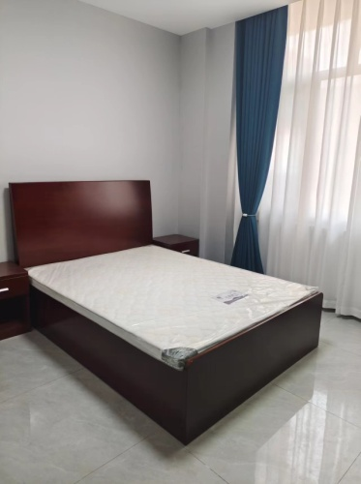 | 10套 | 1、基材：采用优质环保E0级中密度纤维板，所有材料均经过防虫、防腐等化学处理，强度大，尺寸稳定性好，握钉力强，不易变形，符合GB 18580-2017、GB/T 11718-2009、GB/T 35601-2017标准，板材密度≥0.7g/cm³，吸水厚度膨胀率≤6%，内结合强度≥0.55MPa，静曲强度≥26MPa，弹性模量≥3500MPa，表面结合强度≥1.1MPa，甲醛释放量≤0.01mg/m³，苯、甲苯、二甲苯检测结果为未检出，TVOC≤15μg/m³。2、面材：采用厚度0.6mm以上优质实木皮贴面，经过防虫防腐处理，无结疤、贯通裂缝、虫蛀、腐朽材节子等外观缺陷问题，木皮平整度高，耐磨性好，纹理清晰自然，颜色均匀，色泽美观，符合GB/T 13010-2006、GB/T 17657-1999标准，含水率≤9%。3、白乳胶：采用优质环保白乳胶，粘性强，久不分层，具有防水、防潮、耐油等特点，通过GB 18583-2008标准，游离甲醛≤0.05g/kg，苯≤0.02g/kg，甲苯+二甲苯≤0.02g/kg，总挥发性有机物≤20g/L。4、封边条：采用优质同色实木封边条，物理性能佳，严密平整，线条均匀，转角过渡自然，经过刨光、干燥、防虫、防腐等处理，符合QB/T 4463-2013标准，甲醛释放量≤0.05mg/L。5、油漆：采用优质环保水性底漆、水性面漆，经过五底三面十二道工序，保证产品光泽、平整、纹理清晰、环保，表面无颗粒、气泡、渣点、附着性强，色泽效果持久平整，水性底漆、水性面漆符合GB 18581-2020标准，VOC含量≤30g/L，甲醛含量≤5mg/kg，总铅含量≤1mg/kg，可溶性重金属含量镉、铬、汞含量均≤0.3mg/kg，乙二醇醚及醚酯总和含量未检出，苯系物总和含量未检出。6、三合一连接件：采用优质三合一连接件，符合GB/T 3325-2017标准，电镀层表面无剥落、返锈、毛刺，无烧焦、起泡、针孔、裂纹、花斑和划痕等缺陷，耐腐蚀（180h乙酸盐雾试验）≥10级。7、颜色：红胡桃、黑胡桃、樱桃木色、原木色等可供选择。
43 | 公寓床 | 900*1950*1800 | 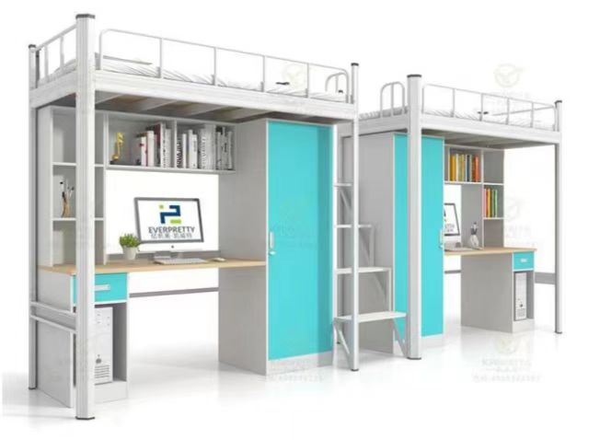 | 10套 | 1.结构：钢木结构。上为床铺（钢制），设床梯、护栏、蚊帐架；下为储物与学习区（木制），设书柜、书架、衣柜、写字台。床架、书架、衣柜、写字台等整体连接牢固；  2.床：采用优质一级冷轧钢板、优质钢管，质量可靠，符合国家标准；焊接、螺丝连接后，安全牢固，床体坚固、不晃动，无坚硬棱角。1）立柱：选用40x40mm优质管材，壁厚净尺寸（不含喷涂）为1.8mm,外角倒R1.5圆，结实耐用；2）侧扇横撑：40x20mm优质管材，壁厚净尺寸（不含喷涂）1.5mm；两侧扇后侧有50mmx25mmx1.8mm优质矩形管材，保证床体不晃动；3）床杠：50x25mm优质管対壁厚净尺寸（不含喷涂）为1.8mm；4）床屉横撑（5颗，不含床框）：25x25mm优质钢管，壁厚净尺寸（不含喷涂）1.5mm；5）床梯：25x25mm优质管材，壁厚净尺寸（不含喷涂）1.5mm,宽320mm,床梯与立柱固定焊接，踏板5层（釆用壁厚净尺寸为2.0mm优质钢板制作，防滑设计）；6）床板：釆用优质15mm厚不少于7层的机制胶合木板，尺寸与床屉尺寸相符，干燥平整坚固无异味；7）护栏：25x25mm优质管材，壁厚净尺寸（不含喷涂）为1.5mm,正面护栏缺口宽度620mm,护栏高度290mm；8）背框拉杆：25mmx50mm优质矩形管村，壁厚净尺寸（不含喷涂）为1.5mm；9）蚊帐杆：用优质直径16mm壁厚1.0mm圆型钢管做成U字型；10）床头安装椭圆型上下把手，采用优质圆形钢管，折弯成半圆形扶手；11）焊接部位釆用全自动焊接机器人二氧保护焊满焊，无假焊、漏焊、过焊现象，焊接牢固、并经砂轮打磨，焊口光滑，美观、无裂缝、无焊渣、无毛刺；经抛丸打砂、静电喷涂处理，无流痕、无掉漆、无锈点，手感柔和、平整、光滑、耐磨、美观；  3.储物与学习家具  1）基材：釆用18mm厚E1级优质三聚氰胺双面贴刨花板，板材切口采用PVC封边处理；2）使用优质顶立胶及优质五金配件，甲醛释放量符合国家El级环保标准；3）衣柜规格：500mm长x600mm宽xl750mm髙，上下两门柜。门上铝合金拉手和锁，衣柜门内加圆形铝合金挂衣杆，2个金属衣帽钩及水银镜一块，外装瀛泰牌锁鼻、拉手；4）书柜规格：800mm长x300mm宽xl750mm高，桌面上半部分两层隔板均分，下半部分一层隔板均分，底板距地面150mm；5）书桌（写字台）规格：1420mmx600mmx760mm,书桌桌面下方为抽屉，抽屉下方为一单开门小柜，抽屉和门均加拉手和锁，桌面釆用25mm厚E1级刨花板，外贴0.8mm防火板,板材切口采用PVC封边处理。桌面下方为抽屉，抽屉下方为一单开门小柜，抽屉和门均加拉手和锁，桌面中间为一个450mm长度的抽屉，带有拉手和锁，抽屉安装两节托底滑轨，抽屉抽伸顺滑，牢固不变形，铰链采用110°伎链；6）书架规格：1120mmxl80mmx240mm；7）椅子：金属椅架选用25mmx25mm优质管材，壁厚1.5mm；靠背和坐板选用厚度为15mm单板热轧成型曲面板，用0.7mm环保防火板贴面，板面四周切口处经打磨光滑，清油封边，不刮手，甲醛释放量符合国家E1级环保标准；8）书柜、书架、衣柜柜体与床架釆用螺栓螺母连结成一体；  4.其他：1）所用钢材、木材、配件、喷涂粉末均釆用优质环保材料；2）所有结构除床板外，其余材料如床架、床杠、床撑、各家具板材无论材料大小均无拼接现象；3）与地面接触面均有钢材内护套（尼龙垫脚）或防潮鸭嘴可调底角，不会刮伤地面；4）家具颜色：木质部分枫木色，钢制金属部分灰白色。
44 | 双层架子床 | 900*1950*1800 | 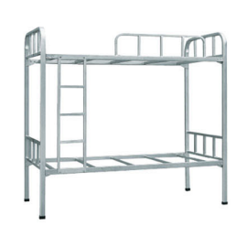 | 30套 | 1,结构：釆用上下铺结构；  2.床：釆用优质一级冷轧钢板、优质钢管，质量可靠，符合国家标准；焊接、螺丝连接后，安全牢固，床体坚固、不晃动，无坚硬棱角；1）立柱：选用40x40mm优质管材，壁厚净尺寸（不含喷涂）为1.8mm,外角倒R1.5圆，结实耐用；2）侧扇横撑：40x20mm优质管材，壁厚净尺寸（不含喷涂）1.5mm；两侧扇后侧有50mmx25mmx1.8mm优质矩形管材，保证床体不晃动；3）床杠：50x25mm优质管材，壁厚净尺寸（不含喷涂）为1.8mm；4）床屉横撑（5颗，不含床框）：25x25mm优质钢管，壁厚净尺寸（不含喷涂）1.5mm；5）床梯：25x25mm优质管材，壁厚净尺寸（不含喷涂）1.5mm,宽320mm,床梯与立柱固定焊接，踏板5层（采用壁厚净尺寸为2.0mm优质钢板制作，防滑设计）；6）床板：采用优质15mm厚不少于7层的机制胶合木板，尺寸与床屉尺寸相符，干燥平整坚固无异味；7）护栏：25x25mm优质管材，壁厚净尺寸（不含喷涂）为1.5mm,正面护栏缺口宽度620mm,护栏高度290mm；8）背框拉杆：25mmx50mm优质矩形管材，壁厚净尺寸（不含喷涂）为1.5mm；9）蚊帐杆：用优质直径16mm壁厚1.0mm圆型钢管做成U字型；10）床头安装椭圆型上下把手，采用优质圆形钢管，折弯成半圆形扶手；11）焊接部位采用松下全自动焊接机器人二氧保护焊满焊，无假焊、漏焊、过焊现象，焊接牢固、并经砂轮打磨，焊口光滑，美观、无裂缝、无焊渣、无毛刺；经抛丸打砂、静电喷涂处理，无流痕、无掉漆、无锈点，手感柔和、平整、光滑、耐磨、美观。
45 | 实木餐桌 | 1400*800*750 | 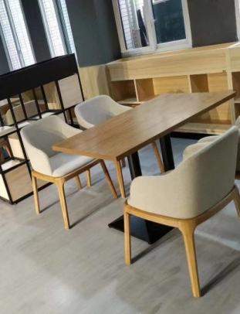 | 10张 | 1、基材：采用优质白蜡木实木，经过防虫、防腐特殊处理，确保坚固可靠，长期使用不松动、不腐朽。  2、油漆：采用优质环保水性底漆、水性面漆，经过五底三面十二道工序，保证产品光泽、平整、纹理清晰、环保，表面无颗粒、气泡、渣点、附着性强，色泽效果持久平整，水性底漆、水性面漆符合GB 18581-2020标准，VOC含量≤30g/L，甲醛含量≤5mg/kg，总铅含量≤1mg/kg，可溶性重金属含量镉、铬、汞含量均≤0.3mg/kg，乙二醇醚及醚酯总和含量未检出，苯系物总和含量未检出。  3、五金配件：采用优质五金配件，经防锈处理，耐腐蚀能力强。  4、颜色：原木色。
46 | 等候椅  排椅） | 三人位 | 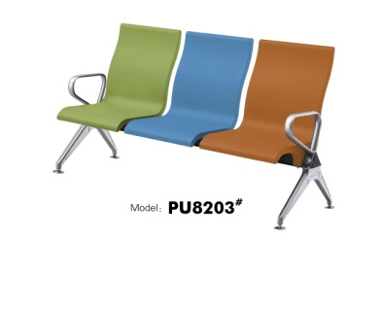 | 50组 | 椅背及座板：内部钢制支撑由1.5mm厚优质冷 轧钢板冷冲成型，外包裹优质耐磨软垫PU发泡聚 氨酯；PU （聚氨酯）釆用环保A、B聚酰发泡成型， 引进欧美先进RIM技术；  2、 椅面：高端聚氨酯内包钢蕊一次发泡成型，使用 寿命相较传统西皮软垫高5倍以上，泡沬芯层结构， 既有皮面的质感，又有海面的舒适感耐寒性好，特 别适用于寒冷的冬季，表皮组织严密，易清洁保养， 不易滋生细菌，特别适合医疗机构，先进CA117阻 燃配方，符合公共场所消防安全要求；  3、 横梁：釆用优质加厚型八角形1.8mm冷轧钢冷拉 成型、冷冲定型钢管，承重力5倍于一般产品；  4、 扶手站脚：釆用优质铝合金经大型模具冲压锻造 制成形或钢结构模压焊制成型后表面烤漆；  5、 表面处理：钢板表面去除油污，锈蚀磷化清洗后 进行电泳涂装，达100%密封涂层后表面进行高温烤 漆处理；电泳与烤漆双层保护，防锈能力5倍于一 般产品。
47 | 餐椅 | 定制 | 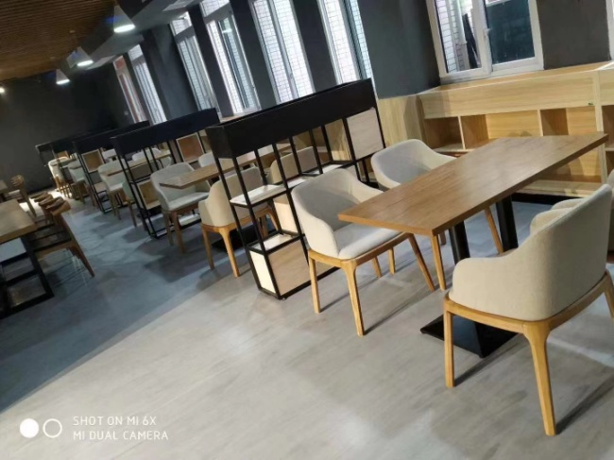 | 40把 | 1、面料：采用优质透气弹力除螨阻燃绒布布料，具有防潮、防污、易清洁、耐磨性强等优点，符合GB 18401-2010标准，甲醛未检出，染色牢度耐干摩擦4-5级，可分解致癌芳香胺染料为未检出，无异味。 2、海绵：采用优质高密度阻燃定型海绵，表面有防腐化和防变型保护膜，防破碎、抗氧化，软硬适中，回弹性能好，抗变形能力强，根椐人体工程学原理设计，坐感舒适，符合GB/T 10802-2006标准，75%压缩永久变形≤4%，回弹率≥40%，拉伸强度≥150kPa，伸长率≥120%，撕裂强度≥3.0N/cm，干热老化后拉伸强度≥145kPa。 3、框架：采用优质白蜡木实木，经过防虫、防腐特殊处理，确保坚固可靠，长期使用不松动、不腐朽。4、油漆：采用优质环保水性底漆、水性面漆，经过五底三面十二道工序，保证产品光泽、平整、纹理清晰、环保，表面无颗粒、气泡、渣点、附着性强，色泽效果持久平整，水性底漆、水性面漆符合GB 18581-2020标准，VOC含量≤30g/L，甲醛含量≤5mg/kg，总铅含量≤1mg/kg，可溶性重金属含量镉、铬、汞含量均≤0.3mg/kg，乙二醇醚及醚酯总和含量未检出，苯系物总和含量未检出。5、五金配件：采用优质五金配件，经防锈处理，耐腐蚀能力强。6、颜色：白蜡木本色。
48 | 礼堂椅 | 定制单人位 | 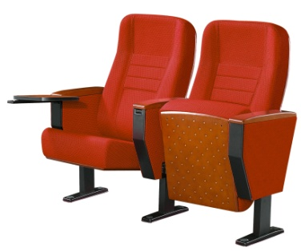 | 150位 | 1、海绵：采用优质高密度阻燃定型海绵，表面有防腐化和防变型保护膜，防破碎、抗氧化，软硬适中，回弹性能好，抗变形能力强，根椐人体工程学原理设计，坐感舒适，符合GB/T 10802-2006标准，75%压缩永久变形≤4%，回弹率≥40%，拉伸强度≥150kPa，伸长率≥120%，撕裂强度≥3.0N/cm，干热老化后拉伸强度≥145kPa；  2、背内板：采用优质环保实木多层板，符合GB 18580-2017、GB/T 9846-2015、GB/T35601-2017标准，静曲强度：顺纹≥40MPa、横纹≥30MPa，弹性模量：顺纹≥5100MPa、横纹≥4400MPa，甲醛释放量≤0.01mg/m³，总挥发性有机化合物（TVOC）≤30μg/m³。油漆颜色可选择；  3、背外板：采用多层硬木成型板，常规厚度15mm,表面压木皮，经高周波，高压制成，承托力强，抗变形。油漆颜色可选择；  4、座框架：釆用（1.5mm厚）优质冷轧钢板，经模具冲压焊接组合成型，铁框+夹板结构，摒弃了市场上依然大范围使用的木框+夹板结构，承托力更强，不易变形断裂，更坚固耐用；  5、座外板：釆用多层硬木成型板，常规厚度15mm,表面压木皮，经高周波，高压制成，承托力强，抗变形。附独特蜂窝式吸音气孔，保证座椅良好透气性和整个会场无噪音。油漆颜色可选择；  6、布料：采用优质透气弹力除螨阻燃绒布布料，具有防潮、防污、易清洁、耐磨性强等优点，符合GB 18401-2010标准，甲醛未检出，染色牢度耐干摩擦4-5级，可分解致癌芳香胺染料为未检出，无异味。可根据客户要求进行阻燃处理。有多种颜色可供选择；  7、扶手脚架：扶手框和底脚板釆用优质冷轧钢板（T2.0mm）,脚管采用优质方管（80x40xT2.0mm）,经模具冲压焊接组合成型。表面釆用防锈磷化处理，静电喷亚光黑，并经高温烤弱塑化；  8、扶手面：釆用进口橡木或榉木，经6次油漆工艺精制而成；  9、写字板：釆用三聚氰胺写字板（长265x宽235x厚15mm）,四周PU封边；或黑色PP塑料写字板。配置高档的铝合金翻折支架，翻折无异响。写字板收藏于扶手脚内部，美观方便；  10、侧板：釆用优质木板，面覆海绵和麻绒，并釆用活动式扣钉，易于拆装；  11、回复机构：釆用弹簧加阻尼器自动回复装置，使椅座能缓慢自动复位，回位轻盈，无杂音，零故障；  12、主要规格：中心距：585；座内宽：505；座深：460；座高：450；扶手高：610；扶手宽：80；全高：1000；全深：860；整体深度：760（座包打开）；误差：±5-10；建议最小行距:900

